Sistema de Gestión de Trámites

Especificación de Caso de Uso de Sistema: DSTCUS.01.02 Gestionar Trámites y Requisitos

Versión 1.0

19/12/2011

Histórico de Versiones

|  |  |  |  |
| --- | --- | --- | --- |
| **Fecha** | **Versión** | **Descripción** | **Autor** |
| 19/12/2011 | 1.0 | Creación del documento | Alejandra Alba Lobera |
|  |  |  |  |
|  |  |  |  |
|  |  |  |  |
|  |  |  |  |

Tabla de Contenido

1 Introducción 4

1.1 Objetivo 4

1.2 Definiciones, acrónimos y abreviaturas 4

1.3 Referencias 4

1.4 Diagrama de Casos de Uso 4

2 CU.01.02.01 – GenerarTrámitesRequisitos 5

2.1 Descripción Breve 5

2.2 Actores 5

2.3 Condiciones Previas 5

2.3.1 El usuario deberá iniciar sesión en el sistema 5

2.3.2 El usuario deberá ubicarse en la pantalla indicada. 5

2.4 Flujo de Eventos 5

2.4.1 Flujo Básico 5

2.5 Flujos alternos 6

2.6 Condiciones Posteriores 6

2.7 Diagrama 7

2.8 Observaciones 7

3 CU.01.02.02 – ImprimirTrámitesRequisitos 8

3.1 Descripción Breve 8

3.2 Actores 8

3.3 Condiciones Previas 8

3.3.1 El usuario deberá iniciar sesión en el sistema. 8

3.3.2 El usuario deberá ubicarse en la pantalla indicada. 8

3.3.3 El usuario deberá realizar una búsqueda previa 8

3.4 Flujo de Eventos 8

3.4.1 Flujo Básico 8

3.5 Flujos alternos 9

3.6 Condiciones Posteriores 9

3.7 Diagrama 9

3.8 Observaciones 9

4 Firmas de elaboración, revisión y aprobación 9

**Especificación de Caso de Uso de Sistema: DSTCUS.01.02 Gestionar Trámites y Requisitos**

# Introducción

## Objetivo

El presente producto tiene como objetivo definir el proceso para llevar acabo el registro de trámites y requisitos dentro del sistema de Gestión de Trámites.

## Definiciones, acrónimos y abreviaturas

N/A

## Referencias

* 5_7_2_A15F1_DSTVIS Documento de Vision.docx.
* 5_7_2_A15F2_DSTDER Especificación de Requerimientos.docx.
* DSTMSG-MensajesDelSistema.docx.
* DSTRNS-ReglasDeNegocioDelSistema.docx.
* Para conocer el detalle de los flujos de los Casos de Uso que tienen relación con el seguimiento de las actividades de este proceso:
* Refiérase al Caso de Uso DSTCUS.00.01 AdministrarDatosGeneralesPersona.docx
* Refiérase al Caso de Uso DSTCUS.01.02 GestionarSolicitudes.docx

## Diagrama de Casos de Uso

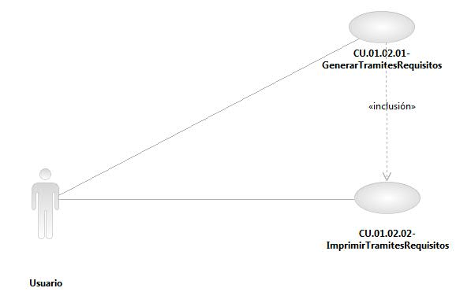

Especificación de Casos de Uso de Sistema: CU.01.02.01-GenerarTramitesRequisitos

# CU.01.02.01 – GenerarTrámitesRequisitos

## Descripción Breve

El usuario genera el registro de un Trámites dentro del sistema de gestión de trámites.

## Actores

**Administrador**.- Actor encargado de administrar los elementos estructurales y funcionales del sistema.

**Operador / Operador de Ventanilla única.-** Es la persona autorizada para registrar un trámite en el sistema.

El conjunto de los actores antes citados en lo subsecuente se les denominará USUARIO.

## Condiciones Previas

### El usuario deberá iniciar sesión en el sistema

El usuario inicia una sesión en el sistema introduciendo el nombre de usuario y contraseña.

### El usuario deberá ubicarse en la pantalla indicada.

El usuario deberá seleccionar la opción “Gestión de Trámites” del menú principal de modo que las opciones anidadas se expandan, después deberá seleccionar la opción “Procesos”, y posteriormente la opción “Iniciar Trámite”, al realizar esto, el sistema presentará al usuario la pantalla PERSONAS, donde deberá realizar una búsqueda y/o registro del solicitante y su representante legal previo al registro del trámite y sus requisitos. Para mayor detalle refiérase al <<DSTCUS.01.01 GestionarSolicitanteRepLegal.docx>>.

Enseguida seleccionar la pestaña 2. Trámites y Requisitos.

## Flujo de Eventos

### Flujo Básico

| **Flujo Básico** | | | |
| --- | --- | --- | --- |
| **Usuario** | | **Sistema** | |
| 01 | El caso de uso inicia cuando selecciona los criterios de búsqueda. | 02 | Muestra los datos del filtro indicado por el usuario.  Habilita las opciones de “Nuevo”, e “Imprimir”.  Ir al punto 03. |
| 03 | Selecciona la opción “Nuevo”. | 04 | * Habilita sección “Requisitos Entregados”. * Muestra “Datos de la Solicitud” |
| 05 | Selecciona los requisitos correspondientes al Trámite |  |  |
| 06 | Si selecciona la opción “Guardar”:  Ir al punto 07.  Si selecciona la opción “Cancelar”:  Ir al punto 10. | 07 | Valida la información  Si el usuario seleccionó todos los requisitos del trámite el sistema mostrará un mensaje de alerta.  Ver documento DSTMSG Mensajes del Sistema (MSG08, MSG10).  En caso contrario:  Muestra un mensaje de alerta.  Ver documento DSTMSG Mensajes del Sistema (MSG08, MSG09). |
|  |  | 08 | Crea registro. |
| 09 | Si desea:   * Imprimir pantalla:   Refiérase al Caso de Uso <<CU.01.02.03 – ImprimirDatos TrámitesRequisitos >>.   * Continuar con el flujo del trámite, seleccione la pestaña “Solicitudes”:   Refiérase al Caso de Uso <<DSTCUS.01.03-GestionarSolicitudes.docx>>**.** |  |  |
| 10 | Fin del caso. |  |  |

## Flujos alternos

No aplica.

## Condiciones Posteriores

No aplica.

## Diagrama

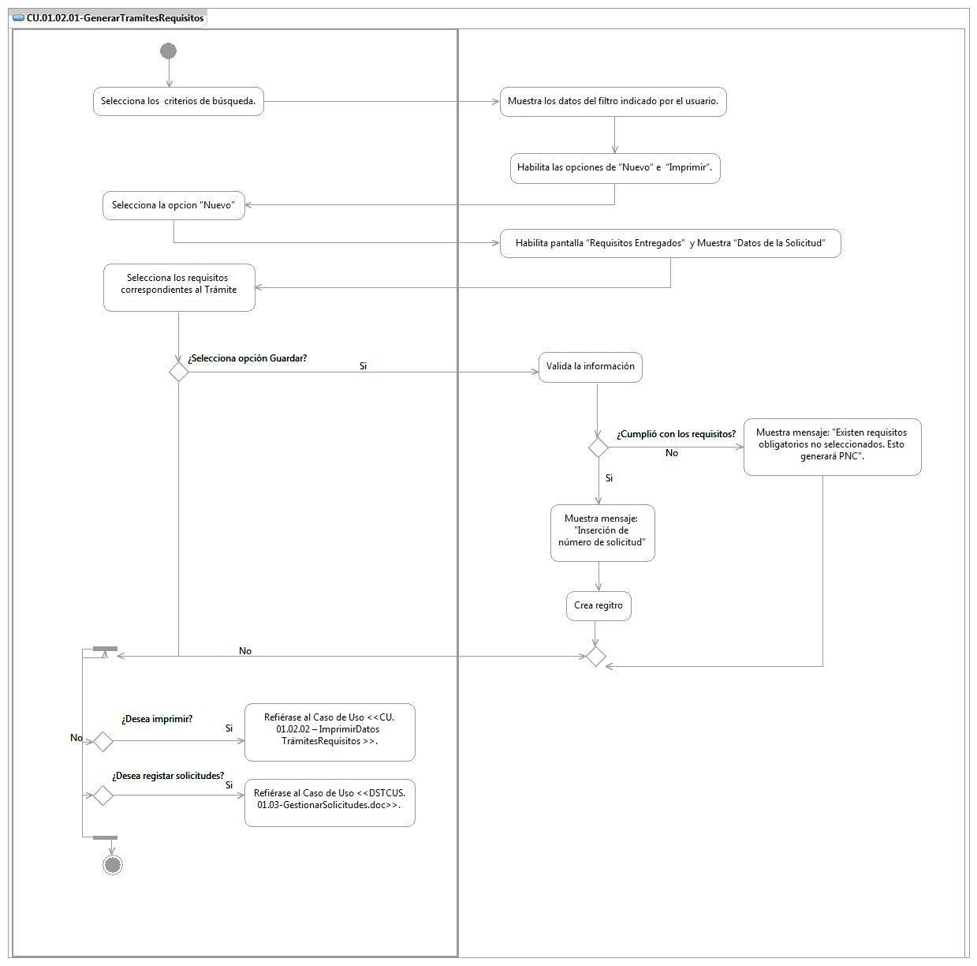

## Observaciones

|  |  |
| --- | --- |
| **Fecha** | **Observaciones** |
|  |  |

Especificación de Casos de Uso de Sistema: CU.01.02.02-ImprimirTramitesRequisitos

# CU.01.02.02 – ImprimirTrámitesRequisitos

## Descripción Breve

El usuario realiza impresiones de pantalla de los trámites y requisitos dentro del sistema de gestión de trámites.

## Actores

**Administrador**.- Actor encargado de administrar los elementos estructurales y funcionales del sistema.

**Operador / Operador de Ventanilla única.-** Es la persona autorizada imprimir pantalla de los trámites y requisitos.

El conjunto de los actores antes citados en lo subsecuente se les denominará USUARIO.

## Condiciones Previas

### El usuario deberá iniciar sesión en el sistema.

El usuario inicia una sesión en el sistema introduciendo el nombre de usuario y contraseña.

### El usuario deberá ubicarse en la pantalla indicada.

El usuario deberá seleccionar la opción “Gestión de Trámites” del menú principal de modo que las opciones anidadas se expandan, después deberá seleccionar la opción “Procesos”, y posteriormente la opción “Iniciar Trámite”, al realizar esto, el sistema presentará al usuario la pantalla PERSONAS, donde deberá realizar una búsqueda y/o registro del solicitante y su representante legal previo al registro del trámite y sus requisitos. Para mayor detalle refiérase al <<DSTCUS.01.01 GestionarSolicitanteRepLegal.docx>>.

Enseguida seleccionar la pestaña 2. Trámites y Requisitos.

### El usuario deberá realizar una búsqueda previa

El usuario deberá realizar una búsqueda previa para corroborar la existencia del registro. Para mayor detalle refiérase al <<CU.01.02.01 – GenerarTrámitesRequisitos>>.

## Flujo de Eventos

### Flujo Básico

| **Flujo Básico** | | | |
| --- | --- | --- | --- |
| **Usuario** | | **Sistema** | |
| 01 | El caso de uso inicia cuando selecciona la opción “Imprimir”. | 02 | Muestra pantalla de configuración para la impresión. |
| 03 | Configura la impresión de acuerdo a su necesidad. |  |  |
| 04 | Si selecciona la opción “Imprimir”:  Ir al punto 05.  Si selecciona la opción “Cancelar”:  Ir al punto 06. | 05 | Envía información a impresora |
| 06 | Fin del caso |  |  |

## Flujos alternos

No aplica.

## Condiciones Posteriores

No aplica.

## Diagrama

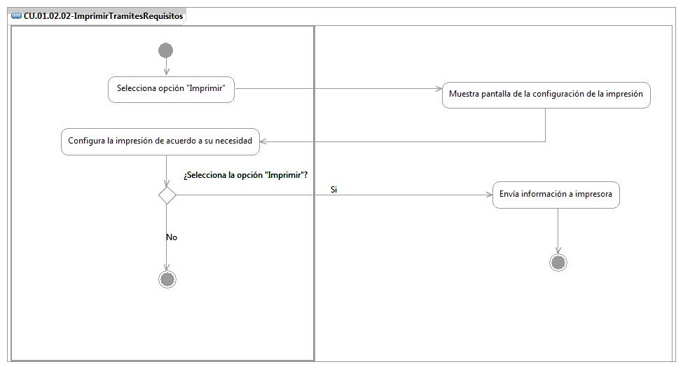

## Observaciones

|  |  |
| --- | --- |
| **Fecha** | **Observaciones** |
|  |  |

# Firmas de elaboración, revisión y aprobación

| **Elaboró** | **Revisó** | **VoBo** |
| --- | --- | --- |
|  |  |  |
| Alejandra Alba Lobera  Analista | Jaime Enrique Suárez Romero  Líder de Proyecto | Germán Zamorano Aguilar  Director General Adjunto de Innovación y Desarrollo Tecnológico |